**Консультация перед экзаменом. Математика. Группы 5-6; 13-14; 15.**

**Посмотрите решение, повторите по рабочим тетрадям материал.**

**1.Найдите значение выражения:** 

1)

2) 

3) 48 – 18 =30

4) 

5) 30 : 30= 1.

**2. Найдите значение выражения:**  при х = 

= х-15+12 =х-3.

()-3= 33 = 27.

Ответ: 27.

**3. Найдите область значения функции** у = - 5cos х + 1.

- 1cos х 1; 5 -5cos х  -5;

- 5 -5cos х 5; - 4 -5cos х + 16;

Ответ: Е(у) = 

**4. Найдите область определения функции** у = loq2 (5х2+х)

у = loq2 (5х2+х) 5х2+х >0; 5х2+х =0

х(5х+1)=0; х=0 или 5х+1=0, х = 

Ответ: D(у) = 

**5. Известно, что ѕіn=  и угол  лежит во второй четверти. Вычислите tq .**

sіn2+ cos2 = 1

cos2 = 1 ― Ѕіn2

cos2 = 1 ― ()2 cos2 = 1 ―  = :

cos = , т.к. cos во 2 четверти имеет знак минус.

tq  = Ответ: tq = 

**6. Радиус основания конуса равен 6 см., длина образующей 10 см. Тогда высота конуса равна ………**

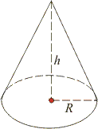 Рассмотрим ∆SОА О = 900.

SО2 = SА2 ─ ОА2

SО2 = 102  ─ 62

SО2 = 100 ─36; SО2 = 64;

h = 8см.

**Ответ:** h **=**  8см.

7. Используя график функции у = f(х ), определите: область определения, область значения функции; наименьшее и наибольшее значения функции и запишите ответ:



**Ответ** а)

б) 

в) min f(x) =f(-6)=-3

max f(x) =f(-2)= 6

8. Совместите график функции с формулой функции.

1. 2. 3.

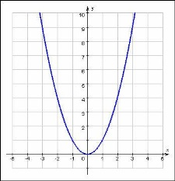 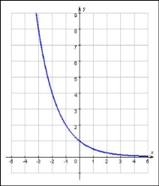 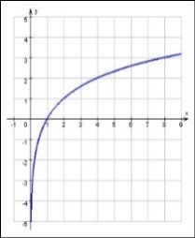

а) у = ; б) у = х2 в) у = ах а > 1 0< а < 1

**Ответ**

1 – б) 2 –в) 3 – а)

**9. На рисунке изображен график одной из перечисленных функции. Укажите эту функцию.**

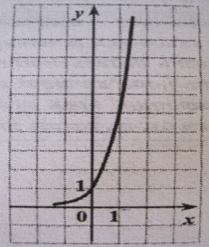

1) у = 4х 2) у = 5х. 3) у = . 4) у = .

**Ответ:** 2) у = 5х

**10. Найдите производную функции: f(х) = **

= – х3+15х2 – 2.

Ответ:  = – х3 + 15х2 – 2;

**11. Решите неравенство методом интервалов:** .



Рассмотрим функцию у =.

1) Д(f) = R, кроме х – 5 = 0, х =5.

2) Нули функции: (х – 1)(2х + 3) = 0,

х – 1 =0 или 2х + 3 = 0.

х = 1, или х = – 1,5.

3) На числовой прямой отмечаем точки: – 1,5; 1; 5. Числовая прямая делится на интервалы, определяем знак на каждом интервале. Выписываем ответ: интервалы со знаком минус.

Ответ: х 

**Повторите по тетрадям метод интервалов. Особенно – оформление.**

**12. Найдите угловой коэффициент касательной к графику функции**

**f(х) = 4х3 – 5 в точке с его абсциссой х0 = – 1.**

f(х) = 4х3 – 5 в точке с его абсциссой х0 = – 1.

k = 

k =.

k = = 12 (– 1)2 = 12.

Ответ: k = 12.

**Повторите по тетрадям как находят скорость тела. **

**13. а) Найдите общий вид первообразной для функции f (х) = 4х3 + cosx.**

Ответ:  = х4 + sinx + с

**б) Найдите общий вид первообразной для функции f (х) = х2 – sinx**

Ответ: F(x) =  + с.

**14. Решите уравнение:** 





а=2>1 у=2t монотонно возрастает

х2-4х

х(х-4)=0

х=0 или х=4 Ответ: х=0 х=4

**К экзамену отнеситесь серьёзно. Оценки в диплом (учитываю 1 курс, 2 курс, экзамен)**

**В диплом нельзя выставлять оценку выше, чем на экзамене.**

**Желаю успеха!**